DATA

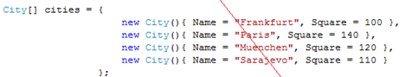

string sortBy = “Square”;

var result = from ciudad in cities

orderby OrderFx( sortBy, ciudad) ascending

select ciudad;

foreach (var a in result)

Console.WriteLine(a.Name);

FUNCION

object OrderFx(string sortBy, City ciudad )

{

if (sortBy == “Square”) return ciudad.Square;

if (sortBy == “Name”) return ciudad.Name;

return “”;

}